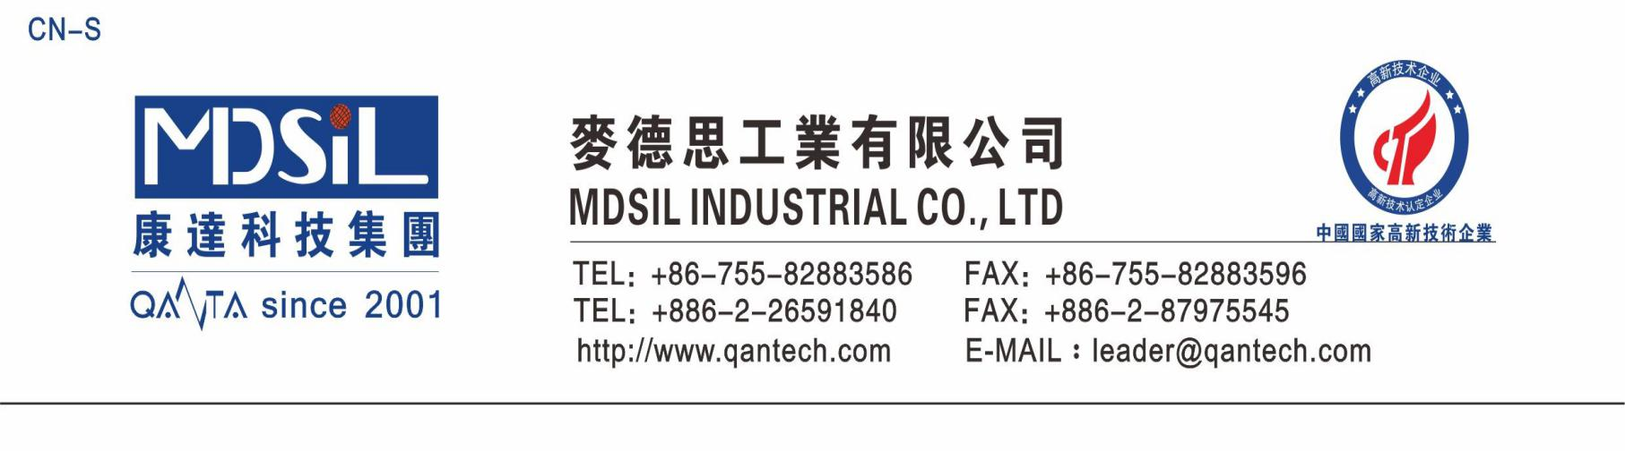
气 相 法 绝 缘 子 胶

基本型号：MD59XXF
产品描述：MD57XXF系列属于具有特殊性能气相法硅橡胶，电气绝缘性能优异，优良的耐漏电起痕。符合ROSH等环保要求。

产品特性：
★ 耐高低温冲击,-60℃-250℃下可长期使用
★ 快速硫化，反应速度快
★ 极低气味，过程环保
★ 化学性质稳定，极好的电气绝缘性能
★ 优异的耐热性，耐臭氧性和抗化学侵蚀性
★ 高效加工性能，使用灵活方便

主要应用： 一般性能要求之绝缘子制品等

典型物性表：
项 目 | 要 求
项 目 | MD5930F | MD5940F |  | MD5950F | MD5960F | MD5970F
外观 | 乳白色固体，无明显机械杂质
密度，g/cm³ | 1.32±0.05 |  | 1.38±0.05 | 1.42±0.05 | 1.44±0.05 | 1.46±0.05
硬度（邵尔A型），Shore A | 32±2 |  | 40±2 | 50±2 | 60±2 | 70±2
拉伸强度，MPa ≥ | 5.5 |  | 6.5 | 6.5 | 6.0 | 5.5
伸长率，％ ≥ | 500 |  | 450 | 400 | 300 | 250
撕裂强度，kN/m ≥ | 12 |  | 15 | 15 | 15 | 12
收缩率，％ | 2.8～3.4 |  | 2.7～3.3 | 2.6～3.2 | 2.5～3.1 | 2.4～3.0
可塑性 | 180±30 |  | 220±30 | 260±30 | 280±40 | 320±40

硫化条件： C-15（1.3%）, 170℃×10min。二次硫化 200℃×4h。

存储条件：低温干燥,远离明火,避免阳光直射。

